HOJA DE ESTILO PARA COMUNICACIONES Y PÓSTERS

EXPERIENCIAS Y BUENAS PRÁCTICAS

Tipo de aportación: *Marque con una X el tipo de aportación que presenta.*

|  |  |
| --- | --- |
| X | Comunicación – Experiencias y Buenas prácticas |
|  | Póster – Experiencias y Buenas prácticas |

Temática de la aportación: *Marque con una X la temática de la aportación que realiza.*

|  |  |
| --- | --- |
|  | Aprendizaje y desarrollo profesional en la Sociedad 5.0 |
|  | Gobernanza de Instituciones en la Sociedad 5.0 |
|  | Herramientas y habilidades digitales en las Organizaciones |
|  | Inteligencia artificial generativa: un aliado ante la transformación |
|  | Convergencia entre la organización formal e informal en las Organizaciones |
|  | Convergencia entre el mundo físico y el digital en las Organizaciones |
|  | Liderazgos necesarios para la transformación |
| X | Gestión del cambio y autonomía: personal y organizacional |
|  | Ética y responsabilidad digital |
|  | Experiencias transformadoras: Robótica educativa, Robots sociales, Realidad Virtual, Realidad aumentada, Simulaciones, Herramientas digitales para el STEAM,… |

**SELLO TRANSFORMADOR AREANDINO UNA HERRAMIENTA PARA LA GESTIÓN DEL CAMBIO**

**Gloria Elena Pava Díaz – Lady Carolina Molano Rodríguez**

Fundación Universitaria del Área Andina / Colombia

***Resumen***

El sello transformador Areandino, eje central de este trabajo, se presenta como un mecanismo de gestión del cambio organizacional que surge de la transformación y la autonomía de la comunidad Areandina. Su desarrollo, inicia en 2017, en la reflexión sobre el enfoque humanista institucional, su visión a futuro, los elementos que la diferencian de otras universidades y la meta de ser reconocida por su compromiso con la felicidad, el bienestar y la calidad de vida.

El Sello Transformador Areandino, una apuesta de valor que permea la cultura organizacional, el enfoque académico y el modelo de bienestar institucional, surge a partir del estudio de imaginarios de los estudiantes sobre Areandina, realizado durante una cumbre con líderes, profesores, graduados y miembros del sector externo. Este sello se define en diez nodos que articulan la imagen institucional, los comportamientos esperados, la iconografía, las ideas fuerza y frases clave para la interiorización de cada nodo.

Tras definir los nodos del Sello Transformador Areandino, se procedió a establecer una narrativa para fortalecer los capitales social y cultural, y orientar las estructuras valorativas hacia la racionalidad para arraigar dichos nodos a nivel personal y colectivo. Para lograrlo, se priorizó: a) Fortalecer la solidaridad y el sentido de comunidad, ("nosotros") en el lenguaje institucional, b) Consolidar procesos, dinámicas y experiencias institucionales que fomenten la participación, c) Promover el trabajo en equipo y el networking como estrategias de formación y aprendizaje. d) Vincular estudiantes en procesos de autogestión y apoyo a necesidades.

Se crearon espacios de participación voluntaria para que la comunidad Areandina viviera los valores del sello transformador, tanto dentro como fuera del aula. Esto enriqueció la vida académica y promovió la gestión del cambio organizacional desde la autonomía y la convicción personal.

**SELLO TRANSFORMADOR AREANDINO UNA HERRAMIENTA PARA LA GESTIÓN DEL CAMBIO**

**Gloria Elena Pava Díaz – Lady Carolina Molano Rodríguez**

Fundación Universitaria del Área Andina/Colombia

***1.1. Identificación del contexto***

la Fundación Universitaria del Área Andina, es una Institución de Educación Superior Colombiana, acreditada multicampus por el Ministerio de Educación Nacional como de alta calidad y reconocida por su compromiso con el bienestar y la felicidad de quienes la conforman: estudiantes, profesores, colaboradores administrativos, familias, graduados y aliados estratégicos. Cuenta con tres sedes distribuidas a lo largo del territorio colombiano así: Bogotá, la capital, Pereira ubicada en la zona centro occidental; y Valledupar que ocupa la región caribe en el nororiente del país.

Obtener la acreditación de alta calidad implica para las universidades demostrar idoneidad en procesos, indicadores de impacto, participación de todos los estamentos, programas de bienestar institucional estructurados, pertinentes y de acceso a toda la comunidad, sostenibilidad y sobre todo la evidencia de valores agregados diferenciadores.

Uno de los valores más destacados de Areandina es su cultura organizacional, reconocida en 2021 con el premio *Great Culture to Innovate de Great Place to Work*. Este galardón reconoce su ambiente laboral excepcional, el compromiso de colaboradores y alumnos, y la apropiación del sello transformador en sus actividades. Ahora bien, ¿qué es exactamente este sello y cómo se logró este nivel de integración?

*1.1.1. Proceso de Trabajo Forjando el Sello Areandino*

Para definir el Sello, la apuesta formativa y las condiciones culturales de la experiencia en Areandina, se inició con la identificación de los desafíos de la sociedad en cuanto a educación, empleos del futuro y tendencias de los jóvenes que acceden a la educación superior. Posteriormente, se midieron los capitales social y cultural, siguiendo la definición de Robert Putnam sobre el capital social como "las redes de relaciones sociales y las normas de reciprocidad y confianza que surgen de ellas" (Putnam, 2000). Esto permitió comprender el contexto de la comunidad educativa y la capacidad de respuesta institucional frente a los desafíos.

La definición de los componentes del Sello, que después se nombraron como nodos surgió a partir de la siguiente nube de palabras producto del análisis de la frecuencia y repetición de elementos extraídos de la misión y los principios educativos centrados en los siguientes aspectos: un primer eje en la experiencia personal y colectiva de los miembros de la comunidad universitaria, dicho enfoque reconoce que el aprendizaje y el desarrollo no son procesos individuales aislados, sino que se construyen en la interacción con otros y con el entorno. En este sentido, John Dewey, resalta la importancia que tiene la experiencia individual como elemento fundamental para los procesos de aprendizaje y desarrollo, pero también destaca que la experiencia se construye activamente a través de la interacción con el mundo y con los demás.

Un segundo eje, enfocado en reconocer la importancia de la ciencia y la tecnología, dada la relevancia que tiene en los contextos actuales que presentan cambios vertiginosos donde como lo señala Klaus Schwab, en su libro La Cuarta Revolución Industrial: *“las nuevas tecnologías están transformando el mercado laboral y es necesario preparar a los estudiantes para los empleos del futuro”.*

El tercer eje se centra en la promoción de la dignidad humana (equidad, participación, inclusión, solidaridad), reconociendo que todas las personas independientemente de su etnia, condición social, identidad u origen tienen los mismos derechos, por ende facilitar el acceso a las oportunidades que les permitan explorar todo su potencial resulta fundamental, tal y como lo señala Martha Nussbaumen su obra: Las fronteras de la justicia: “*existen capacidades centrales que todas las personas deben tener para poder vivir una vida digna, entre ellas se encuentran la vida, la salud, la integridad física, la libertad política, la participación social y la educación”.*

Finalmente, el tercer eje propone la formación de un pensamiento crítico y reflexivo. Así mismo, un horizonte de Sentido, que centra el porqué de la educación de Areandina en el desarrollo integral (social, cultural, productivo) y sostenible, el impacto y la transformación de la realidad nacional, y regional desde una perspectiva global lo que implica el desarrollo de habilidades personales, científicas, técnicas y tecnológicas que aseguren la calidad educativa.

**Imagen 1.** Resultado nube de palabras ejercicio participativo

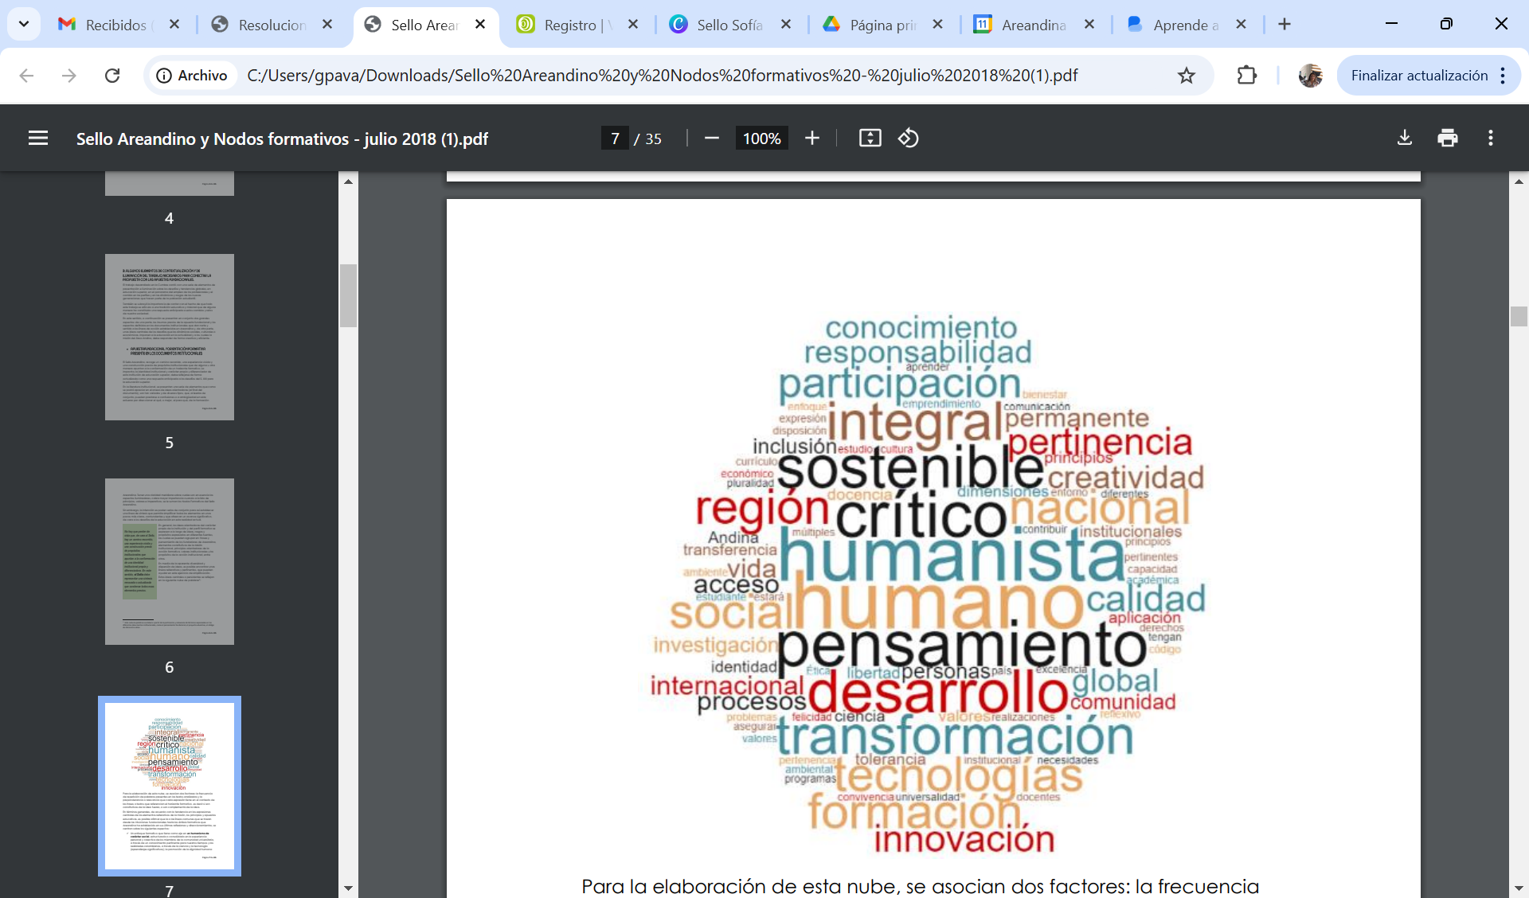

Fuente: Fundación Universitaria del Área Andina. (2017)

*1.1.2 ¿Qué es el sello Transformador?*

La filosofía de Areandina se distingue por sus valores institucionales: excelencia, respeto, responsabilidad, liderazgo, transparencia, solidaridad, servicio, identidad, felicidad y efectividad. Este componente impulsa el cambio a partir de la autonomía personal y el empoderamiento colectivo. A través de una propuesta formativa sólida, se desarrollan saberes, habilidades y competencias esencialmente humanas que fomentan el relacionamiento propositivo, la construcción social y el pensamiento crítico, abarcando los cuatro saberes fundamentales: ser, conocer, hacer y convivir.

*1.1.3 ¿Cómo se estructura el sello transformador?*

La configuración del Sello Areandino y su despliegue, se operacionaliza en 10 “Nodos” que concentran las competencias, comportamientos y habilidades a desarrollar en los miembros de la comunidad universitaria. El eje central es el humanismo digital, que articula el pensamiento fundacional con los desafíos de la era digital. Los demás nodos se agrupan en tres categorías: a) **Formación para el aprendizaje permanente:** desarrollo de habilidades tecnológicas, digitales y lingüísticas, junto con la creatividad e innovación; b) **Habilidades sociales y participación colectiva:** fomento de nuevas ciudadanías, liderazgo colectivo y orientación al servicio; c) **Orientación ética y valorativa:** integrada por la ética del cuidado y el buen vivir, el desarrollo sostenible y el pensamiento crítico.

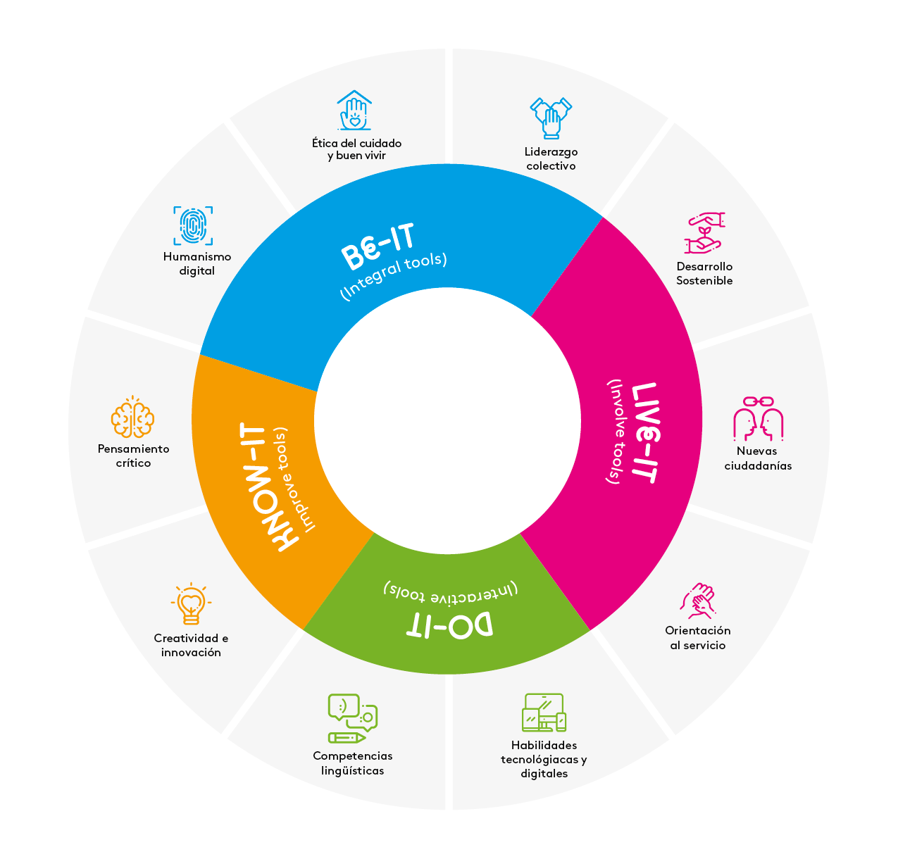**Imagen 2.** Nodos del Sello Transformador Areandino

Fuente: Fundación Universitaria del Área Andina. (2018)

***1.2. Descripción de la propuesta***

Una vez definidos los diez nodos se procedió a establecer las narrativas para cada uno de ellos donde además de los conceptos y la iconografía se incluyeron los comportamientos esperados para evidenciar en las personas su vivencia. Así mismo, se realizó el mapa de correlación entre los nodos, los saberes y las competencias que se esperan desarrollar.

**Imagen 3.** Correspondencia nodos -saberes

Fuente: Fundación Universitaria del Área Andina. (2018)

Para definir los actores encargados de la difusión, públicos objetivo y canales de comunicación, se definió en plan de desarrollo institucional un periodo de cuatro años para que la comunidad conociera e interiorizara los nodos y los incluyera dentro del marco de acción de las diferentes áreas, la meta común fue hacer del sello transformador el diferencial de Areandina donde el SER fuera el centro y su desarrollo integral la apuesta de valor alcanzada desde la formación académica con calidad, pertinencia e impacto social.

***1.3. Desarrollo de la propuesta***

El ejercicio inicia con el trazado de la operacionalización del sello y el establecimiento de tres frentes de acción: la estrategia comunicacional, la apropiación académica, y la cultura institucional; el punto de partida fue a respuesta a dos preguntas: ¿Qué se ha hecho? ¿Qué se va a hacer? Con el inventario de respuestas se definieron los pasos a seguir así:

Desde la estrategia comunicacional el objetivo principal fue lograr el entendimiento del Sello Areandino, para ello durante el primer año, se desplegó un plan combinado de talleres y mesas de trabajo donde además de socializar y presentar cada uno de los nodos se dirigían reflexiones generales para su comprensión, las respuestas que desde la mirada de la Institución da el sello a los desafíos de la sociedad y la academia y las implicaciones para la educación superior. Lo anterior se complementó con la construcción de un set de videos y herramientas visuales de recordación.

**Imagen 4.** Ejemplo de campaña de difusión nodos del sello transformador

Fuente: Fundación Universitaria del Área Andina. (2018)

En cuanto al objetivo de incorporar el sello desde el currículo trazado desde la apropiación Académica durante aproximadamente dos años, se realizó una actualización curricular articulando procesos formativos, y definiendo componentes centrales de formación, como electivas de fortalecimiento o profundización, flexibilidad curricular y transdisciplinariedad de la formación Areandina para todos los estudiantes. Para tal fin se implementaron lecturas específicas en el aula, proyectos integradores de semestre, estudios y análisis de casos a la luz de los nodos del sello entre otros.

La vicerrectoría nacional de experiencia y felicidad es un eje articulador y transformador de la experiencia de estudiantes, familias, docentes, graduados y colaboradores, que permea a través de cada uno de estos grupos de interés, sus distintos núcleos de interacción y el desarrollo de sello.

El cambio organizacional inició con la definición de una cultura propia para la identidad Areandina enmarcado desde los pilares de la felicidad, el bienestar, la transformación y el desarrollo de las dimensiones humanas. Para ello se trazó un programa llamado líder transformador que componía diferentes niveles de formación y alcance según el tipo de cargo desempañado, en ese orden de ideas se implementó un programa dirigido a la alta gerencia y niveles directivos donde el enfoque fue el balance trabajo-vida personal, la comunicación asertiva y efectiva y el líder para servir. Con los niveles de atención se implementó el programa “el servicio soy yo” donde a través de los nodos se potencializaban los servicios, se optimizaban procesos y se incorporaban herramientas tecnológicas para este fin.

Por su parte para los estudiantes desde el área de medio universitario se implementó un modelo de bienestar centrado en el SER y apalancado en las dimensiones del modelo SPIRE propuesto por Tal Ben-Shahar (2007) donde se interrelacionan con las áreas de gestión y los nodos del sello. En cuanto al sector externo, los graduados y las familias de los estudiantes se utilizaron los encuentros presenciales como mecanismo de socialización y se reforzó con el envío de piezas audiovisuales. Esta fase se inició en el año 2021 y se mantiene vigente.

**Imagen 5.** Articulación Áreas de Bienestar, Dimensiones Modelo SPIRE y Nodos del Sello Transformador

Fuente: Dirección Nacional de Medio Universitario. Fundación Universitaria del Área Andina. (2021)

***1.4. Resultados***

Se realizaron 6 talleres de comportamientos cuyo objetivo fue definir las conductas observables que representen mejor los comportamientos deseados (servicio, felicidad, calidad académica, etc.) y estructurar una matriz de comportamiento según nodo. Así mismo se llevaron a cabo 32 mesas de trabajo con la participación de 945 personas.

Se realizó la conformación de tres equipos de líderes (uno en cada sede) de diferentes niveles de la Institución para validar y reconocer la manifestación de los comportamientos deseados en sus áreas de influencia.

Creación de un modelo de selección de personal por competencias diseñadas a partir de los nodos del sello transformados y los comportamientos esperados.

Vinculación al programa sello transformador de 1181 colaboradores (profesores y administrativos)

**Imagen 6.** Participación Nacional Programa Sello Transformador

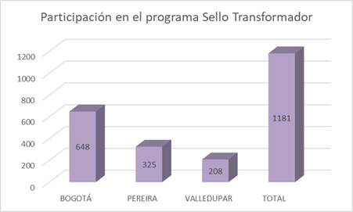

Apropiación por parte de la comunidad Areandina de los comportamientos definidos por la institución para el posicionamiento de una cultura innovadora reconocida nacional e internacionalmente, elemento distintivo para la acreditación de alta calidad institucional multicampus por 4 años y la estructuración del plan estratégico 2020-2024 con base en el sello transformador y sus 10 nodos.

**Imagen 7.** Plan estratégico Delta 2024 Fundación Universitaria del Área Andina

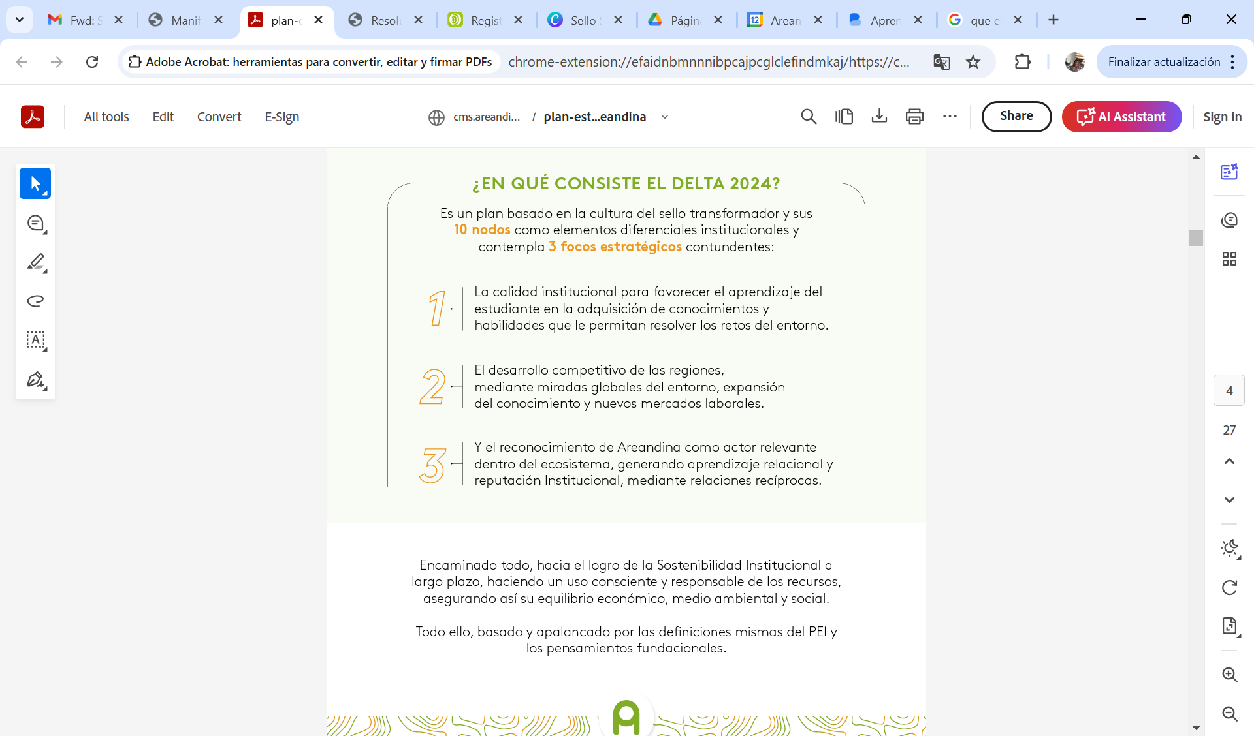

***1.5. Indicaciones para otros contextos***

La gestión del cambio organizacional, basada en la autonomía individual y el compromiso colectivo, requiere una estructura de acciones sostenidas que abarque todos los procesos. Esto incluye la vinculación inicial con la institución, la selección de personal (colaboradores y docentes), las inducciones para nuevos empleados, las bienvenidas a los estudiantes y el acompañamiento a los futuros graduados en sus últimos semestres.

Al hablar del sector empresarial la recomendación es establecer los públicos objetivos, diseñar la estrategia y desplegarla en cascada desde la alta gerencia, y vincular todos los actores internos y externos con quienes se tenga interacción.

Es necesario desarrollar un plan de comunicación, sensibilización y acompañamiento ajustado y pertinente para cada público; traducir al lenguaje y al medio más atractivo según públicos.

El proceso de gestión del cambio debe partir con el levantamiento de necesidades y con el establecimiento del “sello” o la impronta que desde lo misional se quiere proyectar desde la organización.

**REFERENCIAS**

Putnam, R. D. (2000). *Bowling alone: The collapse and revival of American community*. Simon and Schuster.

Dewey, J. (1938). *Experience and education*. Kappa Delta Pi.

Schwab, K. (2016). *La Cuarta Revolución Industrial*. Debate.

Nussbaum, M. C. (2007). *Las fronteras de la justicia: Consideraciones sobre la exclusión*. Paidós.

Ben-Shahar, T. (2007). Happier: Learn the secrets to daily joy and lasting fulfillment (Vol. 1). New York: McGraw-Hill.